Faktúra FV 120079

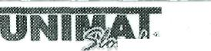
Dodávateľ: UNIMAT Ing Slavomír Jalč Lánska 954/26 01701 Považská Bystrica
SK
IC DPH: SK1020507697
ICO: 10879072 DlC 1020507697
Zivn.reg.c.306-4318
Tel.: 042-4260483 E-mail: obchod@unimatslovakia.sk
Fax: 042-4260485 WWW www.unimatslovakia.sk
Odberateľ: IČO: 31637655 DIČ 637655/670 Tel.: E-mail:
MSK spol.s.r.o. ul.Športovcov 340 01701 Považská Bystrica
IC DPH: Fax:
31637655/670

Účet: 6604460005/1111
IBAN: SK68 1111 0000 0066 0446 0005 Banka: UniCredit Bank Slovakia a.s.
VS: 120079
KS: 0008 SWIFT
Poznámka:

Dátum dodania/pzp: 30.01.2012 Dátum vyhotovenia: 30.01.2012 Dátum splatnosti: 13.02.2012
Spôsob dopravy: Osobne Spôsob úhrady: Prevodný príkaz Objednávka: Zákazka:

p.č. Číslo DL
Dátum
Prevádzka
Cena bez DPH spolu
Orientačná cena s DPH spolu

12000044 12000216
10.01.2012 30.01.2012
67,65 13,78
81,19 16,53

 | Bez DPH | DPH | S DPH
DPH 20% DPH 10% DPH 0% | 81,43 | 16,29 | 97,72
K úhrade 97,72 EUR
Slovom: Deväťdesiatsedem 72/100 EUR
Na tovar bola poskytnutá množstevná zľava. Na dodaný tovar, ktorý si to vyžaduje, bol vydaný platný certifikát o zhode vlastnosti v zmysle Zák.č.264/1999 Z.z. Tovar zostáva majetkom firmy UNIMAT až do úplného zaplatenia faktúry.

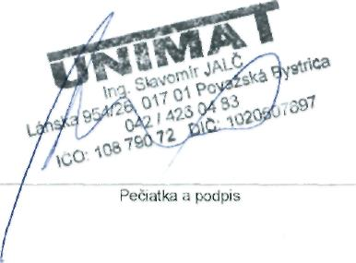
Faktúru vyhotovil:
Faktúru vytlačil:
Faktúru prevzal (podpis a dátum):
Tovar prevzal (podpis a dátum):

